BÀI 49: BÀI MỞ ĐẦU
I. KINH DOANH
1. Kinh doanh.
Kinh doanh là việc thực hiện những công việc mà pháp luật cho phép nhằm thu lợi nhuận.
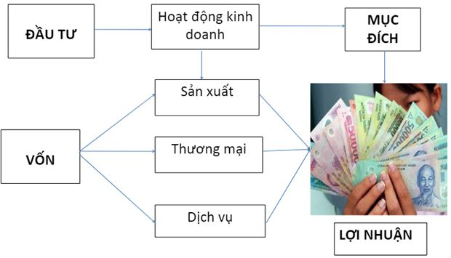
2. Các lĩnh vực kinh doanh.
Sản xuất: gồm một số hoạt động như: chăn nuôi, trồng trọt, may mặc, đan lát,...
Thương mại: gồm các hoạt động mua bán: mua bán quần áo, giày dép, ...
Dịch vụ: gồm các hoạt động như dịch vụ gói hoa, dịch vụ du lịch, ...

II. Cơ hội kinh doanh
Là những điều kiện, hoàn cảnh thuận lợi để nhà kinh doanh thực hiện được mục tiêu kinh doanh.

III. Thị trường
1. Khái niệm
Thị trường là nơi diễn ra các hoạt động mua, bán hàng hoá hoặc dịch vụ giữa những người bán, người mua .
2. Phân loại thị trường
- Thị trường hàng hóa
- Thị trường dịch vụ
- Thị trường trong nước
- Thị trường nước ngoài

IV. Doanh nghiệp
1. Khái niệm:
Doanh nghiệp là một tổ chức kinh tế được thành lập nhằm mục đích chủ yếu là thực hiện các hoạt động kinh doanh.
2. Phân loại:
- Doanh nghiệp tư nhân.
- Doanh nghiệp nhà nước.
- Công ty

V. Công ty
1. Khái niệm:
Công ti là loại hình doanh nghiệp có ít nhất từ 2 thành viên trở lên, cùng góp vốn, cùng chia lợi nhuận hoặc cùng chịu lỗ tương ứng phần vốn góp của mình.
- Phân loại:
+ Công ty trách nhiệm hữu hạn
+ Công ty cổ phần
2. Công ty trách nhiệm hữu hạn
Là một loại công ty
Không được phép phát hành chứng khoán.
Được phép chuyển nhượng cổ phần.
Việc chuyển nhượng phần vốn góp cho người khác không phải là thành viên, phải được sự nhất trí của nhóm thành viên đại diện cho ít nhất ¾ số vốn điều lệ của công ty.
3. Công ty cổ phần
Là một loại công ty
Số thành viên ít nhất phải là 7 người.
Vốn điều lệ được chia thành các phần bằng nhau gọi là cổ phần.
Được phát hành cổ phiếu.

